KOMIKS
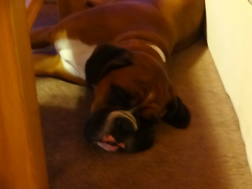je jaro znuděně ležím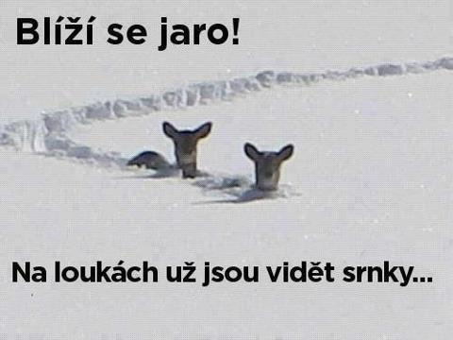nůůůůda
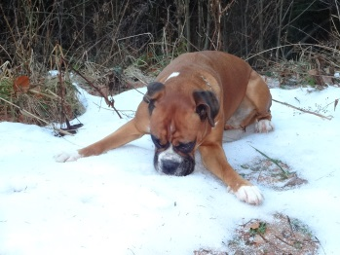nic ke žrádlu žeru sníh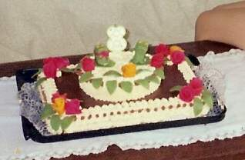zatím doma
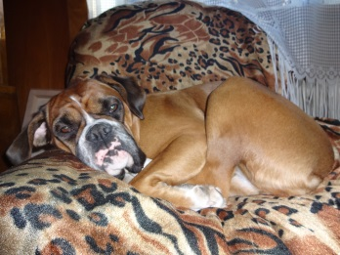a po dobrém sněhu gauč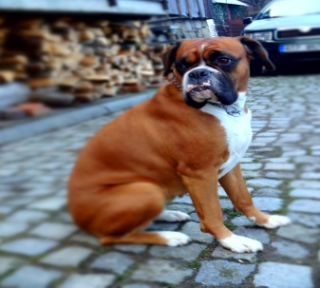kde je kámoš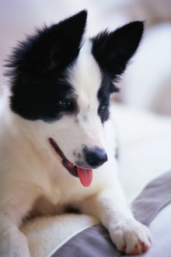a už jde
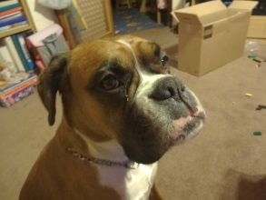POZOR OBRÁZKY VE 2 SLOUPCI NEJSOU Z MÉHO FOŤÁKU
POKRAČOVÁNÍ PŘÍŠTĚ…

